




ΟΙΚΟΝΟΜΙΚΗ ΠΡΟΤΑΣΗ ΥΛΟΠΟΙΗΣΗΣ ΠΛΗΡΟΦΟΡΙΑΚΟΥ ΣΥΣΤΗΜΑΤΟΣ

Πελάτης: ΕΛΛΗΝΙΚΗ ΟΔΟΝΤΙΑΤΡΙΚΗ ΟΜΟΣΠΟΝΔΙΑ

Χρόνος - Τόπος Προσφοράς: ΑΘΗΝΑ 07/05/2021

Αξιότιμε κ. Τσιόγκα,

σε συνέχεια των επαφών μας βρισκόμαστε στην ευχάριστη θέση να σας υποβάλουμε την πρόταση της εταιρείας μας για το Ολοκληρωμένο Πληροφοριακό Σύστημα του Οργανισμού.

Η πρότασή μας βασίζεται στο προϊόν “PYLON Advanced®” και τα κατάλληλα υποσυστήματα του.
Η Epsilon Net προχώρησε σε μια στρατηγική επένδυση με την ανάπτυξη της PYLON Platform, η οποία αξιοποιεί στο έπακρο τις τελευταίες τεχνολογίες ανάπτυξης προϊόντων λογισμικού. Αυτό έχει ως αποτέλεσμα το ανταγωνιστικό της πλεονέκτημα, τόσο τεχνολογικά όσο και για την απόλυτη κάλυψη των σημερινών Χρηματοοικονομικών αναγκών, οι οποίες συνέχεια εξελίσσονται.

Τη λύση που σας προτείνουμε έχουν εμπιστευτεί εκατοντάδες μεσαίες και μεγάλες επιχειρήσεις όλων των κλάδων της ελληνικής οικονομίας, που υποστηρίζονται αδιάλειπτα από την Epsilon και τους συνεργάτες της. Οι επιτυχείς υλοποιήσεις του προϊόντος σε σύνθετα και απαιτητικά έργα σε συνδυασμό με την πολύχρονη εμπειρία μας στο επιχειρησιακό software και την άμεση τεχνική υποστήριξη που προσφέρουμε, αποτελούν την μεγαλύτερη διασφάλιση για μια απόλυτα πετυχημένη και επικερδή συνεργασία.

Παραμένουμε στην διάθεσή σας για οποιαδήποτε πληροφορία ή διευκρίνιση.

Με εκτίμηση,
ERGOLOGIC ΑΕΒΕ

Παπαδάτος Πάνος
Key Account Manager

PYLON Platform Χαρακτηριστικά

Περιβάλλον Ανάπτυξης

Development: Microsoft Visual Studio 2013
.net 4.0 / 4.5
C# / JS

System Software: Windows XPsp2, Windows Vista, Windows 7, Windows 8, Windows 8.1, Windows Server 2012


Databases: Firebird OEM
H Firebird (OEM edition) είναι μια από τις πλέον αξιόπιστες βάσεις δεδομένων για εγκαταστάσεις χωρίς μεγάλες ανάγκες storage (έως 1.5GB data) και με μικρό αριθμό χρηστών (2 παράλληλοι χρήστες).
Η συγκεκριμένη βάση δεδομένων παρέχεται δωρεάν, έχει ελάχιστες απαιτήσεις Ram memory, καθιστώντας τον εξοπλισμό σας «αξιόμαχο».


Microsoft SQL Server 2012
Αποτελεί μια από τις πλέον διαδεδομένες και ασφαλείς βάσεις δεδομένων παγκοσμίως, η οποία καλύπτει απόλυτα και με ασφάλεια τις ανάγκες storage της μεσαίας και μεγάλης αγοράς.

Oracle 12c database
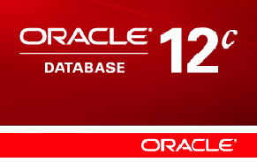
Η συγκεκριμένη βάση δεδομένων είναι από τις πλέον ασφαλείς, η οποία καλύπτει ανάγκες storage της μεγάλης – πολύ μεγάλης αγοράς, τόσο στην Ελλάδα όσο και σε παγκόσμιο επίπεδο.

Επειδή οι ανάγκες αλλάζουν, έχουμε προβλέψει την εύκολη και ασφαλή μετάβασή από μια βάση δεδομένων σε μια άλλη, με την τεχνολογία e.U.P.T. (EPSILON Upgrade Process Tools)

PYLON Χαρακτηριστικά Εφαρμογής

Περιβάλλον Λειτουργίας PYLON Platform

Η οικογένεια εφαρμογών PYLON Platform έχει σχεδιασθεί με τέτοιο τρόπο ώστε η προηγμένη τεχνολογική της υποδομή να προσφέρει:
- Ευκολία στην καθημερινή χρήση
- Προσαρμογή και εξέλιξη, σύμφωνα με τις ανάγκες της κάθε αγοράς
- Ασφάλεια στη λειτουργία
- Δυναμική προσαρμογή ανάλογα με το μέγεθος των επιχειρήσεων
- Προσιτό κόστος αρχικής μετάβασης
- Σύντομη απόσβεση στην αρχική επένδυσή
- Απόδοση value for your money με δυνατότητα λειτουργίας Cloud, On premise / Rental

User Interface
Το περιβάλλον εργασίας της εφαρμογής μπορεί να προσαρμοσθεί απόλυτα στις ανάγκες τόσο για κάθε χρήστη όσο και για ομάδες χρηστών της εφαρμογής, προσφέροντας φιλικό και λειτουργικό περιβάλλον εργασίας.
Συγκεκριμένα η εφαρμογή παρέχει:

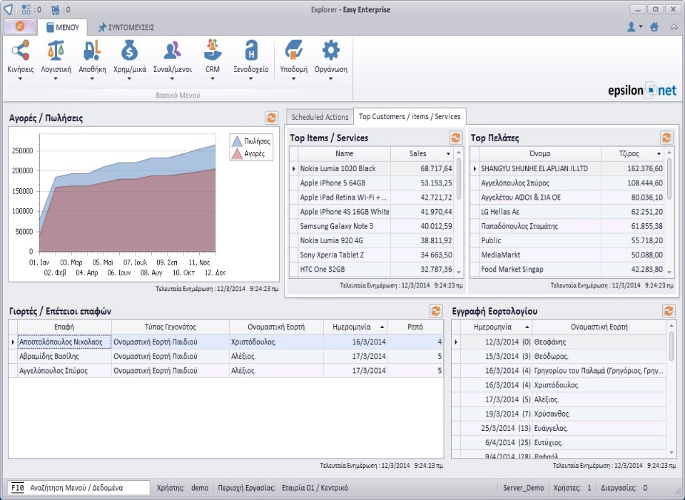
- Επιφάνεια Εργασίας απόλυτα παραμετρική, ώστε ο κάθε χρήστης να βλέπει συνοπτικούς δείκτες για την άμεση ενημέρωσή του. (π.χ. Πωλήσεις, Top10 πελατών – ειδών, Εορτολόγιο συναλλασμένων της εταιρείας, κλπ.)
- Τύπους Menu οι οποίοι καλύπτουν όλα τα γνωστά προγράμματα της αγοράς (Ribbon Menu, Bars Menu, NavBar / Tree Menu, Windows 7 Menu), ώστε να παρέχει άμεση εξοικείωση στους χρήστες.
- Μεγάλη συλλογή από Skins, τα οποία προσφέρουν ξεκούραστο περιβάλλον εργασίας.
- Shortcut Keys (πλήκτρα συντομεύσεων) για άμεση εκτέλεση εργασιών της εφαρμογής, ανά χρήστη ή ομάδα χρηστών. Με αυτό τον τρόπο οι χρήστες της εταιρείας δεν είναι απαραίτητο να αλλάξουν τις «συνήθειες ετών», στην καθημερινή τους εργασίας.
- Συντομεύσεις οι οποίες εξασφαλίζουν άμεση πρόσβαση στις καθημερινές εργασίες των χρηστών.
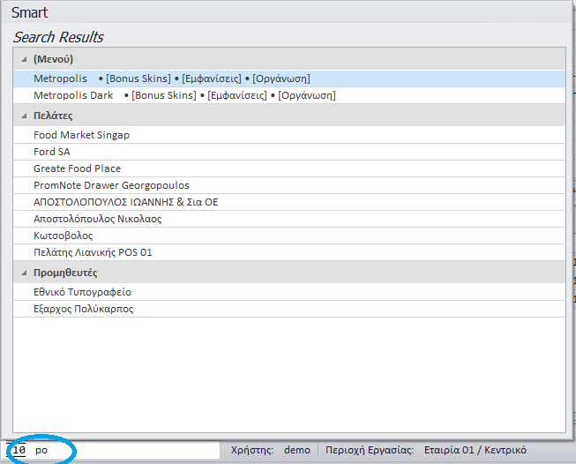
- Έξυπνο Menu Αναζήτησης το οποίο βοηθά στην ανεύρεση εργασιών της εφαρμογής, αλλά και δεδομένων που έχουν καταχωρηθεί (π.χ. Πελάτες, ΑΦΜ, κλπ.), σε συνδυασμό με…
- … την Τεχνολογία Soundex σε όλες τις αναζητήσεις της εφαρμογής, για εύκολη ανεύρεση. (Η τεχνολογία Soundex αφορά την ενσωμάτωση αλγορίθμου «φωνητικής αναζήτησης» λέξεων, χωρίς να είναι απαραίτητη η ακριβής ορθογραφικά γραφή τους)
- Οι Προβολές Οθονών σε όλες τις οντότητες της εφαρμογής (Πελάτες, Είδη, Προμηθευτές, κλπ.) μπορούν να προσαρμοσθούν απόλυτα στις ανάγκες του κάθε χρήστη τόσο στην απεικόνιση των δεδομένων, όσο και στην ονοματολογία τους.
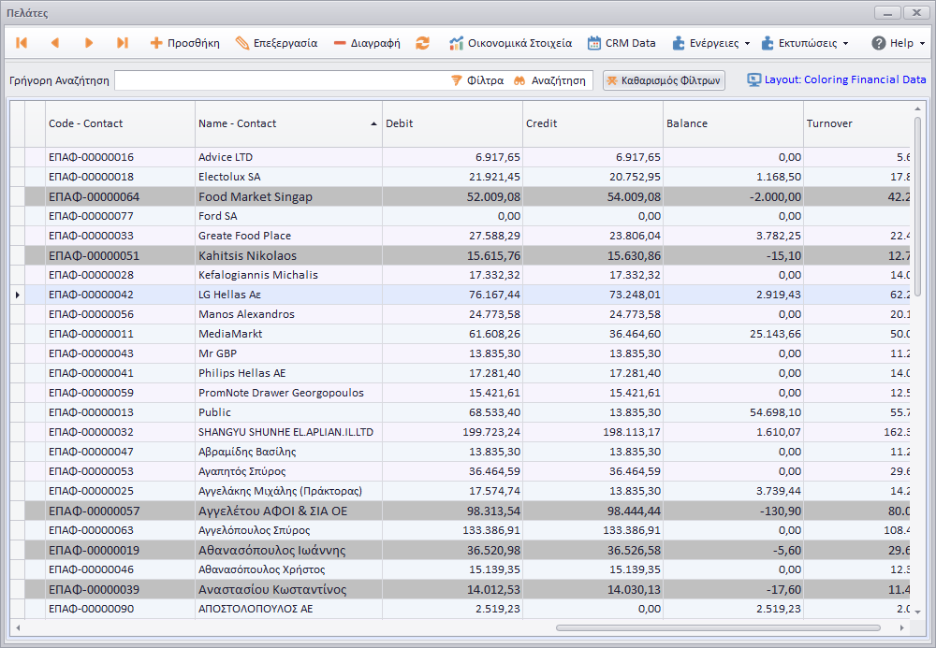
- Οι Λίστες (Browsers) της εφαρμογής μπορούν να προσαρμοσθούν σύμφωνα με τις ανάγκες των χρηστών και να αποτελέσουν ένα εργαλείο άμεσης και συνοπτικής ενημέρωσης.
- Οι Εκτυπώσεις (Reports) της εφαρμογής παρέχουν δυναμική προσθήκη αλλά και μεταβολή των διαθέσιμων πεδίων, μπορούν να λειτουργήσουν ως Grid, αλλά και να αποθηκευτούν στη βάση δεδομένων (ή και στον Η/Υ του χρήστη) για μελλοντική χρήση – αρχειοθέτηση.
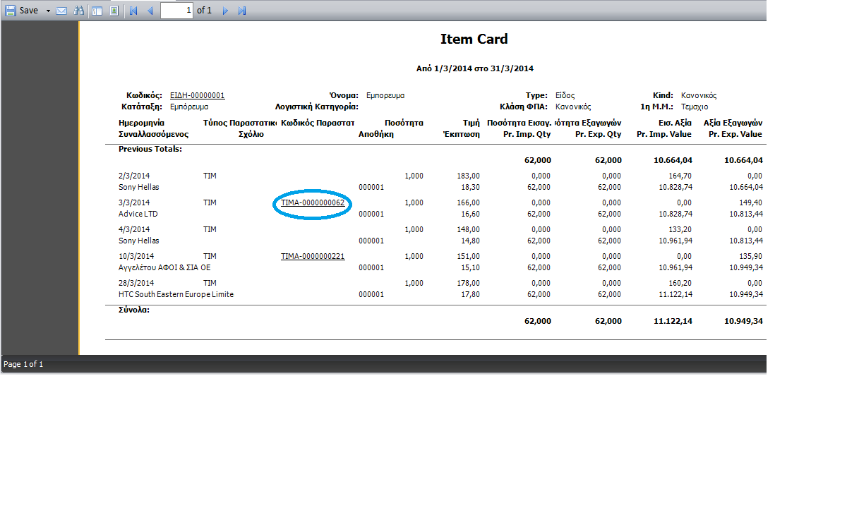
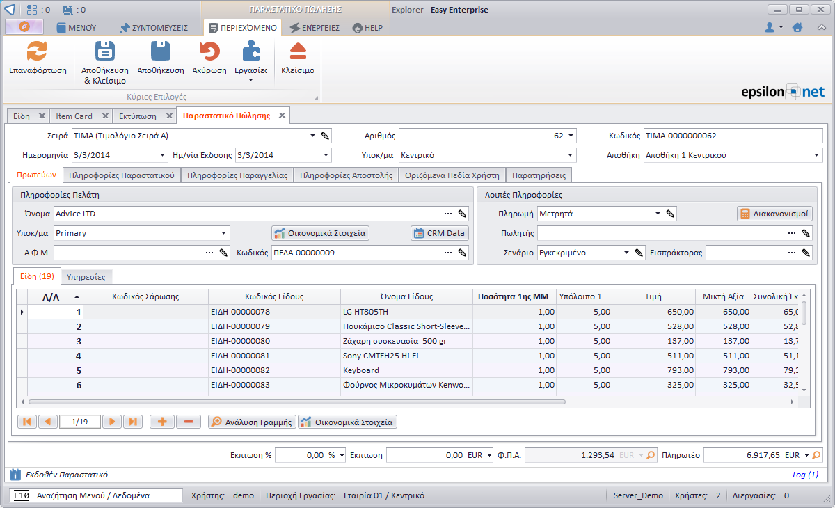
- Απεριόριστο drill – down σε όλες τις οντότητες της εφαρμογής, τόσο από τις προβολές, όσο και από τις εκτυπώσεις – grid της εφαρμογής.
- Δυνατότητα Additional Tables / Tables Fields ακόμα και σε πίνακες της εφαρμογής, τα οποία μπορούν εύκολα να προστεθούν σε προβολές, εκτυπώσεις, λίστες, ώστε να καλύψουν όποιες επιπλέον ανάγκες της επιχείρησης.
- Roaming User Technology ώστε ο κάθε χρήστης να εργασθεί στο περιβάλλον εργασίας του από οποιοδήποτε σταθμό εργασίας. Αυτό είναι δυνατό διότι η εφαρμογή αποθηκεύει όλα τα δεδομένα στη βάση δεδομένων (database) και όχι στον κάθε Η/Υ, μειώνοντας τις όποιες ανάγκες back up και αυξάνοντας το επίπεδο ασφάλειας δεδομένων της εταιρείας.
- Εύκολος καθορισμός Επιπλέον Υποχρεωτικών Πεδίων εκτός από τα προκαθορισμένα, για μεγαλύτερη ασφάλεια στις διαδικασίες της κάθε εταιρείας.
- Διαδικασίες Μαζικής Επεξεργασίας των κύριων δεδομένων της, για εύκολες μεταβολές, προσθήκες, τόσο από διαδικασίες της εφαρμογής όσο και από φύλλα Excel.
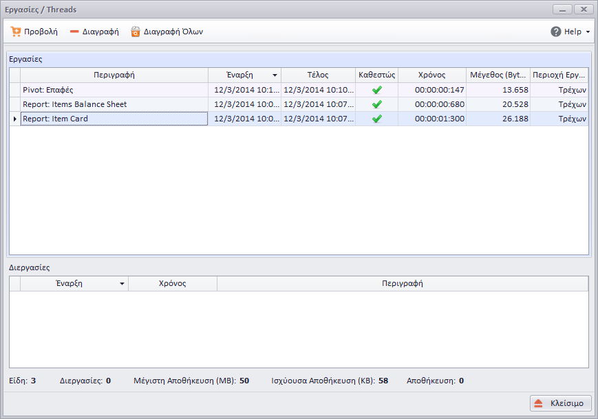
- Τεχνολογία Stateless η οποία προστατεύει τα δεδομένα επεξεργάζεται που εκείνη τη στιγμή ο κάθε χρήστης της εφαρμογής, ακόμα και σε περίπτωση διακοπής της επικοινωνίας με τον Server. (π.χ. κατά την καταχώρηση ενός παραστατικού)
- Ασύγχρονη (Asynchronous) δυνατότητα λειτουργίας των εργασιών, ώστε ο κάθε χρήστης να μπορεί να εργασθεί απρόσκοπτα ενώ η εφαρμογή εκτελεί παράλληλα διάφορες εργασίες, όπως εκτυπώσεις πολυσέλιδων reports, υπολογισμούς, κλπ.. Οι Ασύγχρονες εργασίες έχουν τη δυνατότητα να εκτελούνται ενώ ο σταθμός εργασίας είναι κλειστός και ο χρήστης θα ενημερωθεί για το αποτέλεσμά τους από την εφαρμογή, κατά την είσοδό του. (Login)
- Microsoft Office Integration για την εξαγωγή και αποστολή με email των reports, φορμών εκτύπωσης των παραστατικών, κλπ., σε διάφορες μορφές αρχείων (pdf, excel, text, xps, κλπ), αλλά και την κοινή χρήση των ημερολογίων της εφαρμογής με το Outlook.

PYLON Χαρακτηριστικά Υποσυστημάτων

Γενικά Χαρακτηριστικά
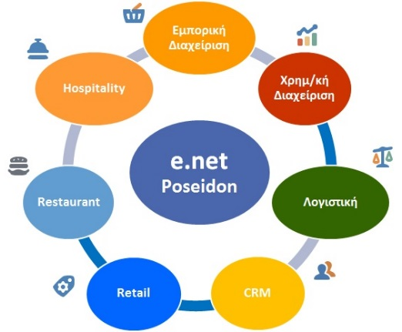
Χάρη στον σχεδιασμό των εφαρμογών σε ένα ενιαίο περιβάλλον λειτουργίας, η επιχείρηση μπορεί να έχει άμεση και ασφαλή πληροφόρηση, δίχως χρονοβόρες διαδικασίες ενημερώσεων.
Με αυτό τον τρόπο καλύπτονται άμεσα οι εκάστοτε ανάγκες ανάπτυξης των επιχειρήσεων, ελαχιστοποιώντας το κόστος προσαρμογής των χρηστών αλλά και της επικοινωνίας και ανταλλαγής δεδομένων μεταξύ των εφαρμογών.

Σε όλες τις οντότητες της εφαρμογής υπάρχουν διαθέσιμες λειτουργικές δυνατότητες που δίνουν άμεσες λύσεις στις καθημερινές διαδικασίες της επιχείρησης:
- Μαζική Επεξεργασία σε όλες τις “master” οντότητες της εφαρμογής (π.χ. πελάτες, προμηθευτές, είδη, μέσα μεταφοράς, κλπ.) τόσο στο περιβάλλον της εφαρμογής όσο και με επεξεργασία από φύλλα excel. Με τη συγκεκριμένη διαδικασία τόσο η όποια μεταβολή, όσο και η νέα εισαγωγή είναι θέμα λίγων λεπτών. Η εφαρμογή προσφέρει επιπλέον περιβάλλον “excel” για περίπτωση που η συγκεκριμένη εφαρμογή δεν είναι διαθέσιμη.
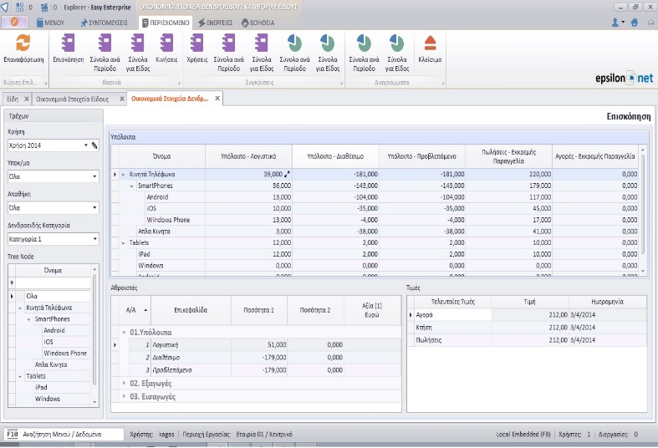
- Κατηγορίες για την ταξινόμηση ειδών, πελατών, προμηθευτών, πιστωτών, λογαριασμών, κλπ.. Σε κάθε οντότητα υπάρχουν διαθέσιμες απλές (flat), αλλά και δενδροειδείς (tree) κατηγοριοποιήσεις οι οποίες παρέχουν την απαραίτητη ομαδοποίηση στις οικονομικές αναφορές της εφαρμογής. (Reports, Pivot, KPI’s, κλπ.)
- Οριζόμενα Πεδία Χρήστη, για εύκολη προσθήκη επιπλέον πληροφορίας σε όλες τις οντότητές της εφαρμογής. Τα οριζόμενα πεδία είναι μορφής:
  - Κειμένου
  - Αριθμού
  - Ημερομηνίας
  - Πίνακα με επιλογή τιμών
  - Ναι / Όχι (Boolean)
- Αποθήκευση Αρχείων, Εγγράφων Φωτογραφιών, κλπ., συνδεόμενα με όλες τις οντότητες της εφαρμογής, για ολοκληρωμένη αρχειοθέτηση. Τα αρχεία μπορούν να υποθηκευθούν είτε στη βάση δεδομένων της εφαρμογής (database) ή σε FTP server.
- Χρήστες – Σύστημα Ασφαλείας. Ευέλικτο σύστημα ασφαλείας των δεδομένων, με προσαρμογή των λειτουργιών της εφαρμογής τόσο ανά χρήστη όσο και ανά ομάδα χρηστών.
- Εκτυπώσεις Παραστατικών. Η εφαρμογή παρέχει τη δυνατότητα πολλαπλής και παράλληλης δημιουργίας των παραστατικών, τόσο σε εκτυπωτές (laser, inkjet, dot matrix) όσο και σε αρχεία άλλης ηλεκτρονικής μορφής, όπως PDF, XPS, XLSX, αλλά και για άμεση αποστολή από FAX, e-MAIL.
- Πολυγλωσσικό. Περιβάλλον εργασίας στα Ελληνικά και στα Αγγλικά (standard έκδοση), ώστε να παρέχει ευκολία σε επιχειρήσεις με μη Ελληνόφωνο προσωπικό.

Εμπορική Διαχείριση

- Εταιρίες. Παρακολούθηση πολλαπλών εταιρειών, με καθορισμό ανεξάρτητης Φορολογικής παρακολούθησης, καθώς και Τιμολογιακών Πολιτικών.
  - Υποκαταστήματα. Πολλαπλά υποκαταστήματα ανά εταιρεία, με καθορισμό ανεξάρτητου καθεστώτος ΦΠΑ, καθώς και ανεξάρτητων Τιμολογιακών Πολιτικών.
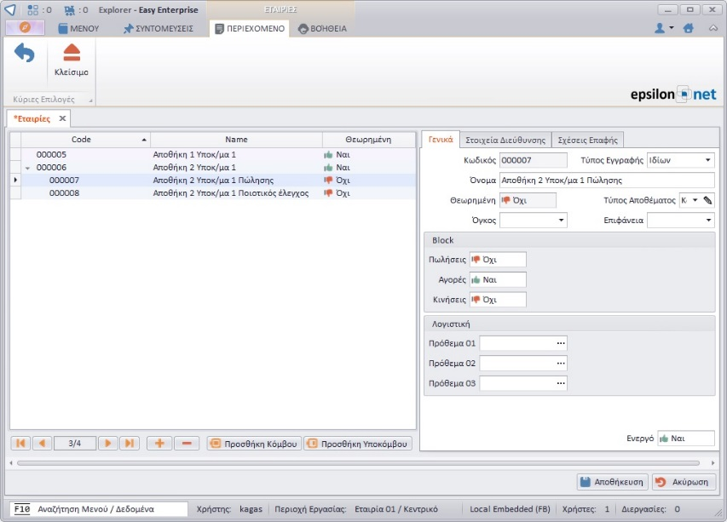
  - Αποθηκευτικοί Χώροι. Πολλαπλοί Αποθηκευτικοί χώροι, οι οποίοι δίνουν μεγάλη ευελιξία για την παρακολούθηση των αποθεμάτων σας.
  - Φορολογικοί Α.Χ., για την φορολογική παρακολούθηση των αποθεμάτων.
  - Φυσικοί Α.Χ., οι οποίοι μπορούν εύκολα να ενταχθούν στον εκάστοτε Φορολογικό Α.Χ., για την φυσική παρακολούθηση και χαρακτηρισμό των αποθεμάτων. (Δενδροειδούς μορφής)
  - Χαρακτηρισμός των εμπορευμάτων με Τύπους Αποθέματος, ο οποίος σας παρέχει ακριβή πληροφόρηση και ασφάλεια στις συναλλαγές σας. (παρακολούθηση κατεστραμμένων, προς ποιοτικό έλεγχο, σε αποστολή προς άλλο υποκατάστημα “Transit”, Τρίτων, κλπ.).
- Χρήσεις. Απεριόριστη παρακολούθηση οικονομικών χρήσεων σύμφωνα με τις φορολογικές διατάξεις και με δυνατότητες για:
  - Δωδεκάμηνη παρακολούθηση
  - Υπερδωδεκάμηνη παρακολούθηση
  - Μηνιαίων ή 15μερων περιόδων χρήσης
  - Καθορισμός Νομίσματος
Δυνατότητα παρακολούθησης ξεχωριστών τύπων παραστατικών που αφορούν εγγραφές:
- Απογραφής
- Κλεισίματος Ισολογισμού

- Διαχείριση Ειδών
  - Πρότυπα & Οικογένειες Ειδών για την εύκολη τυποποίηση και παρακολούθηση ομάδων του αποθέματος.
  - Δυνατότητα Κατάταξης αλλά και Λογιστικής Κατηγορίας των ειδών σε Εμπορεύματα, Προϊόντα, Α’ Ύλες, κλπ. για την ορθή λογιστική τους παρακολούθηση
  - Παρακολούθηση σε δύο (2) Μονάδες Μέτρησης με:
    - Φόρμουλες υπολογισμού της ποσότητας
    - Οριζόμενους από τον χρήστη των κανόνων σχέσεων τους (αυστηρή ή πρόταση)
  - Παρακολούθηση Εναλλακτικών Κωδικών & Barcodes και ανά μονάδα μέτρησης
  - Εναλλακτικές Μονάδες μέτρησης, με τυποποίηση Προτεινόμενων ποσοτήτων
  - Σχετιζόμενα Είδη για παρακολούθηση – πρόταση στην τιμολόγηση:
    - Συναφών Ειδών
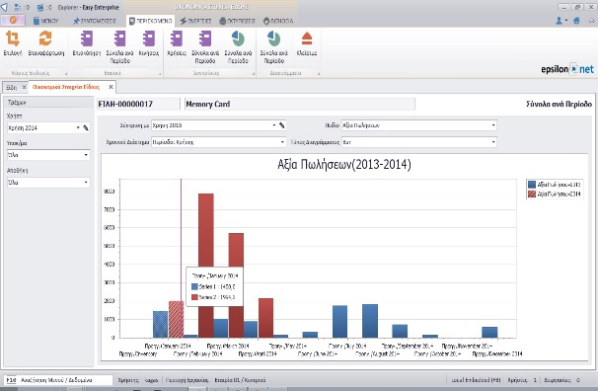
    - Ειδών Αντικατάστασης
    - Εξαρτημάτων που σχετίζονται με το κύριο Είδος
  - Παρακολούθηση φυσικών Διαστάσεων
  - Καθορισμός συμπεριφοράς για Απαγόρευση Πωλήσεων, Αγορών, Διακινήσεων
  - Δυνατότητα εισαγωγής Τιμών πώλησης (χονδρικής, λιανικής, markup τιμών) στα είδη για άμεση και εύκολη τιμολόγηση.
  - Παρακολούθηση ανώτατου ορίου Έκπτωσης
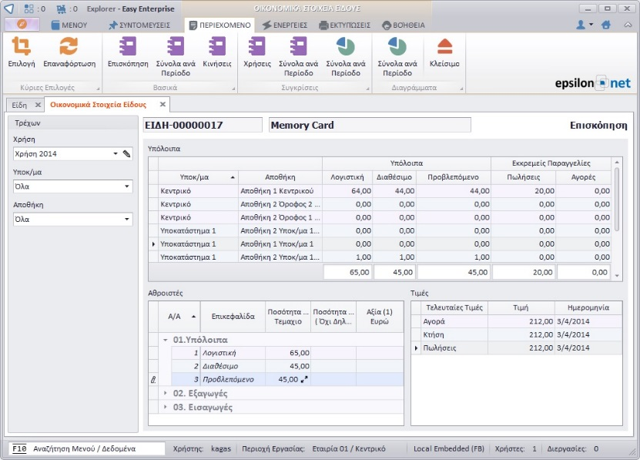
  - Οικονομική Απεικόνιση με πληθώρα στατιστικών και οικονομικών στοιχείων, γραφημάτων, με επιλογές συγκρίσιμων φίλτρων, κριτηρίων αλλά και τη δυνατότητα drill down σε απεικονίσεις ποσοτήτων και αξιών.
  - Επιπλέον πεδία που αφορούν: Σύνδεση με Προμηθευτή, Κωδικό Εργοστασίου, Ξενόγλωσση και Αναλυτική Περιγραφή, Όρια αποθέματος, κ.α.

- Ανεξάρτητη Διαχείριση Υπηρεσιών για μεγαλύτερη ευελιξία παρακολούθησής παροχής υπηρεσιών. Η εφαρμογή σας προσφέρει:
  - Πρότυπα & Οικογένειες Υπηρεσιών για την εύκολη τυποποίηση και παρακολούθηση ομάδων του αποθέματος.
  - Δυνατότητα ένταξης σε Λογιστική Κατηγορία για την ορθή λογιστική τους παρακολούθηση
    - Παρακολούθηση Μονάδας Μέτρησης με φόρμουλες υπολογισμού της.
  - Καθορισμός συμπεριφοράς για Απαγόρευση Πωλήσεων, Αγορών.
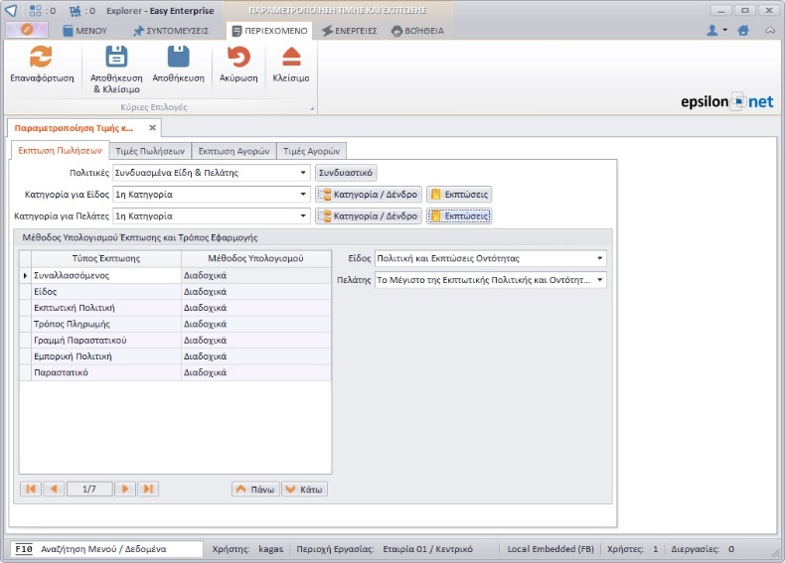
  - Δυνατότητα εισαγωγής Τιμών πώλησης (χονδρικής, λιανικής, markup τιμών).
  - Παρακολούθηση ανώτατου ορίου Έκπτωσης.

- Τιμοκατάλογοι & Εκπτωτικές Πολιτικές με χρήση κατηγοριών Ειδών, Υπηρεσιών, Πελατών, Προμηθευτών, καθώς και εκπτωτικών τιμοκαταλόγων με χρονικής διάρκειας.

- Ευέλικτη διαχείριση Παραστατικών τα οποία μπορούν να προσαρμοσθούν στις ανάγκες της κάθε φάσης τιμολόγησης.
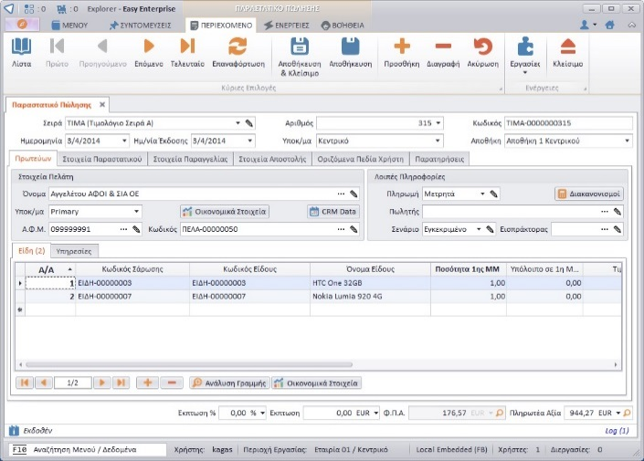
  - Δυνατότητα για πλήρη προσαρμογή τους ακόμα και σε επίπεδο γραμμών για κάθε τύπο παραστατικού (π.χ. άμεση προβολή υπολοίπου είδους)
  - Αναλυτική πρόσβαση σε οικονομικά στοιχεία Πελάτη – Προμηθευτή, Είδους – Υπηρεσίας, καθώς και σε CRM ενέργειες των συναλλασμένων.
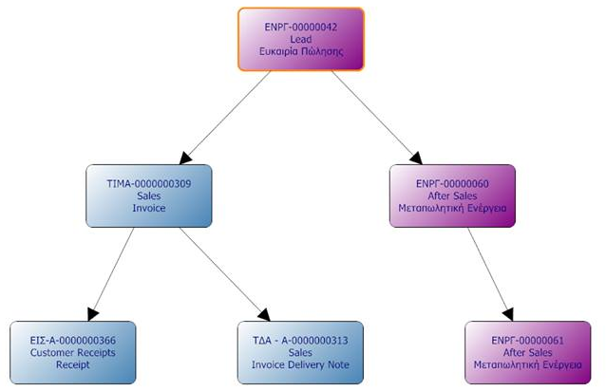
  - Δυνατότητα οπτικής παρακολούθησης ροής εργασιών του κάθε παραστατικού, με δυνατότητα drill – down.

- Κοστολόγηση αποθεμάτων με: Τελευταία Τιμή, Μέση Τιμή, Μέση Σταθμική Τιμή (μηνιαία, τριμηνιαία, καθώς και ετήσια)

Χρηματοοικονομική Διαχείριση

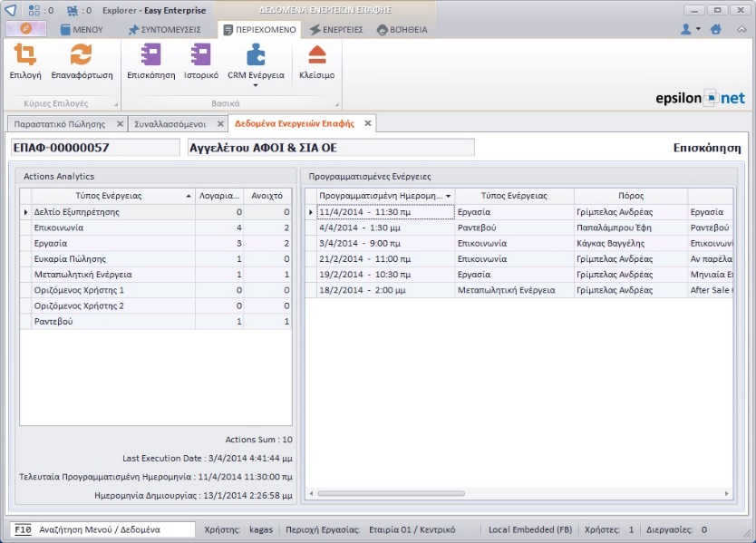
- Συναλλασσόμενοι. Η εφαρμογή προσφέρει ολοκληρωμένη απεικόνιση συναλλαγών των συναλλασσόμενων της εταιρείας τόσο ως Πελάτες, όσο και ως Προμηθευτές αλλά και ως Χρεώστες – Πιστωτές. Όλες οι οντότητες των συναλλασσόμενων παρέχουν στον χρήστη άμεση πληροφόρηση για CRM ενέργειες που τον αφορούν, βοηθώντας με αυτόν τον τρόπο την κάθε εταιρεία για την άμεση λήψη αποφάσεων. Επιπλέον η εφαρμογή παρέχει:
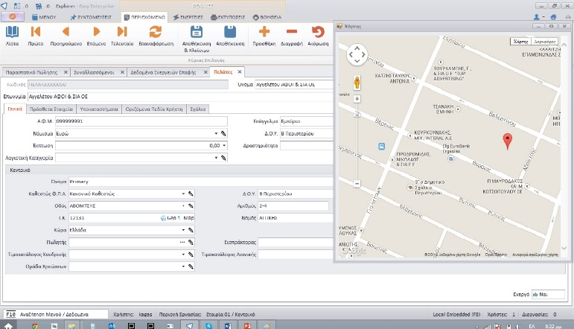
  - Δυνατότητα αυτόματης ένταξης σε Διευθύνσεις (για τις μεγάλες πόλεις της Ελλάδος) για σωστή και εύκολη καταχώρηση, με δυνατότητα προβολής της σε χάρτες.
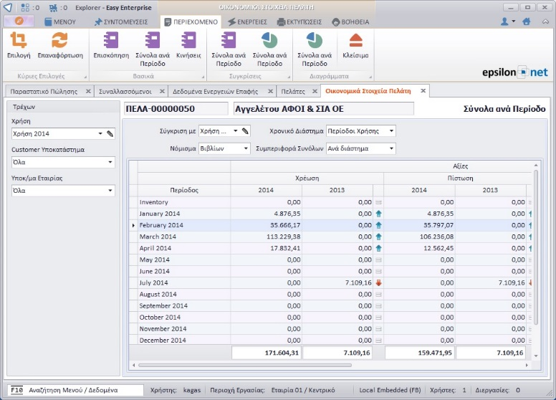
  - Ένταξή σε δυναμικούς Τρόπους Πληρωμής με ευέλικτους κανόνες, για την ακριβή παρακολούθηση υποχρεώσεων προς την εταιρεία.
  - Παρακολούθηση Υποκαταστημάτων με ανεξάρτητη παρακολούθηση καθεστώς ΦΠΑ καθώς και τιμολογιακής πολιτικής
  - Οικονομική Απεικόνιση με πληθώρα στατιστικών και οικονομικών στοιχείων, γραφημάτων, με επιλογές συγκρίσιμων φίλτρων, κριτηρίων, ακόμα και σε επίπεδο Υποκαταστήματος Εταιρείας / Συναλλασσόμενου Πελάτη - Προμηθευτή, αλλά και τη δυνατότητα drill down σε απεικονίσεις ποσοτήτων και αξιών.
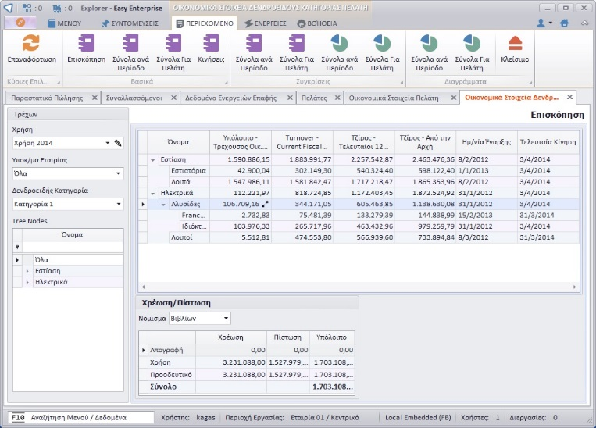
  - Σύνδεση με Επαφές CRM για καταγραφή των key person του κάθε συνεργάτη, ώστε να είναι δυνατή η προσωποποιημένη επικοινωνία της εταιρείας, με τους συνεργάτες της.
  - Στατιστικές Απεικονίσεις σε μορφή pivot, grid, εκτυπώσεων, με δυνατότητα drill down, για ολοκληρωμένη και ευέλικτη ενημέρωση.
  - Επιπλέον με την ξεχωριστή παρακολούθηση για λογαριασμούς Χρεωστών και Πιστωτών της επιχείρησης, παρέχει πρόσθετες πληροφορίες, εκτός της όποιας λογιστικής απεικόνισης.
  - Παράλληλα η εφαρμογή υποστηρίζει την παρακολούθηση Πωλητών, Εισπρακτόρων, Αντιπροσώπων.

- Χρηματοοικονομικά Παραστατικά τα οποία καλύπτουν διαδικασίες Εισπράξεων, Πληρωμών, δίνοντας τη δυνατότητα σύνθετων τρόπων πληρωμής ή και συμψηφιστικών εγγραφών με ελάχιστα παραστατικά, ελαχιστοποιώντας την όποια πολυπλοκότητα στις καθημερινές εργασίες της εταιρίας. (Εισπράξεις μετρητών, αξιογράφων, συμψηφιστικές εγγραφές μεταξύ πελατών, προμηθευτών, χρεωστών, πιστωτών)

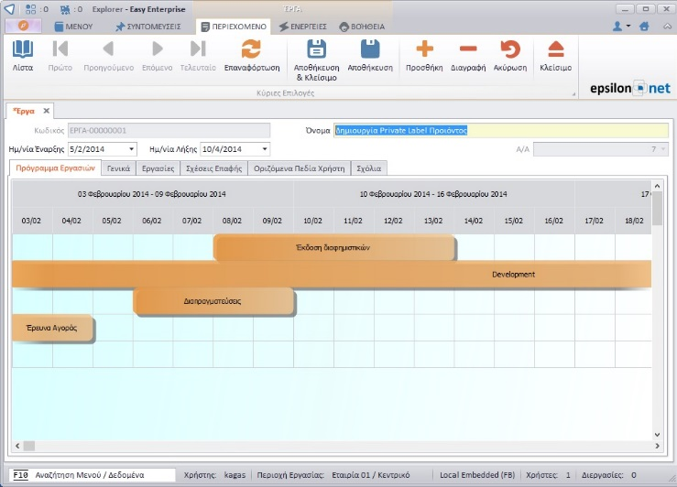
- Παρακολούθηση Έργων με τήρηση χρονοδιαγραμμάτων, παρακολούθηση απαιτούμενων πόρων, φάσεων, υπο-φάσεων, καθώς και σύνδεσή τους με γραμμές Εμπορικών και Χρηματοοικονομικών παραστατικών, για την απολογιστική παρακολούθησή τους. Επίσης τα Έργα συνδέονται με το CRM της εφαρμογής για την δέσμευση και τον προγραμματισμό χρόνου των απαραίτητων πόρων, παρέχοντας μια ολοκληρωμένη εικόνα για την εξέλιξή τους.

- Παρακολούθηση Τραπεζικών Λογαριασμών και Αξιογράφων με ευέλικτες ροές και διαδικασίες, σύμφωνα με τις ανάγκες της κάθε εταιρείας.

- Άμεση ενημέρωση Εσόδων – Εξόδων (Β’ & Γ’ Κατηγορίας) από παραγόμενο αρχείο της εφαρμογής, συμβατό με τις λογιστικές εφαρμογές της Epsilon Net.

- Ενημέρωση ΚΕΠΥΟ, σύμφωνα με τις πρόσφατες φορολογικές διατάξεις και με την εγγύηση της επιστημονικής ομάδας της Epsilon Net.

- Νομίσματα. Η εφαρμογή παρέχει την δυνατότητα παράλληλης παρακολούθησης οικονομικών στοιχείων σε πολλαπλά νομίσματα, για ευέλικτη και ασφαλή πληροφόρηση της εταιρείας. (Νόμισμα: Βιβλίων, Συναλλασσόμενων, Κίνησης παραστατικών, Βοηθητικό)

Report Generator

Εύχρηστος και σύγχρονος Report Generator ο οποίος δίνει στον χρήστη την ευκολία σχεδιασμού σύνθετων reports τα οποία μπορούν να εξαχθούν σε πολλαπλές μορφές απεικόνισης. (Report, Grid, Pivot)

Εισαγωγή Στοιχείων

Δυναμική εισαγωγή στοιχείων (Πελάτες, Προμηθευτές, Είδη, Λογαριασμοί, Παραστατικά), από ένα εύχρηστο περιβάλλον το οποίο μπορεί να καλύψει και καθημερινές ανάγκες της εταιρείας.
Υπάρχει δυνατότητα εισαγωγής δεδομένων τόσο από Excel αρχεία, όσο και από άλλες βάσεις δεδομένων (databases), το οποίο ενσωματώνει διαδικασίες αντικατάστασης τιμών, σύμφωνα με τις προδιαγραφές της εταιρείας.

Retail (E.T.R)

Το ETR αποτελεί μια Touch Retail εφαρμογή η οποία καλύπτει απόλυτα τις ανάγκες εντατικής λιανικής των επιχειρήσεων.
Έχει σχεδιασθεί με τέτοιο τρόπο ώστε να είναι εύκολα προσαρμόσιμη στις απαιτητικές ανάγκες της αγοράς, παρέχοντας:

- Εύκολη προσαρμογή των touch menu σύμφωνα με την εξειδικευμένη ανάγκη του κάθε κλάδου της Λιανικής, καθώς και των χρηστών της κάθε θέσης πώλησης.
- Πολλαπλά Ταμεία ανά βάρδια, καλύπτοντας τις περιπτώσεις «κινούμενων ταμείων», στην ίδια βάρδια.
- Online διασύνδεσή του με την back office εφαρμογή, ώστε να παρέχει:
  - Ασφάλεια στις συναλλαγές αλλά και στη μεταφορά των δεδομένων
  - Άμεση αμφίδρομη ενημέρωση
  - Χαμηλό κόστος συντήρησης
- Διασύνδεση με ζυγιστικές
- Αυτόματο άνοιγμα συρταριού
- Display τιμών

Customer Relationship Management (C.R.M.)

Η εφαρμογή “PYLON ERP” προσφέρει σε όλες τις εκδόσεις του προϊόντος, CRM διαχείριση η οποία μπορεί να προσαρμοσθεί αλλά και να αναπτυχθεί ανάλογα με τις ανάγκες των πελατών.
Η CRM εφαρμογή θα δώσει δυνατότητα δημιουργίας «Μετρήσιμης Εταιρικής Μνήμης» για όλες εκείνες τις ενέργειες που συνοδεύουν την εμπορική δραστηριότητα της κάθε εταιρείας, προσφέροντας:

- Αρχείο Επαφών, μέσα από το οποίο παρακολουθούμε όλους τους συνεργάτες της εταιρείας ως πρόσωπα, προσφέροντας προσωποποιημένη επικοινωνία, εφόσον παρέχει τόσο Σχέσεις μεταξύ επαφών, όσο και δυναμικούς τύπους Επετείων, Εορτών.
- Πόρους, για την παρακολούθηση εργασιών Εργαζομένων, Τμημάτων, Διευθύνσεων, αλλά και του όποιου εξοπλισμού της εταιρείας.
- Εύχρηστες Λίστες για Telemarketing Campaign, τόσο σε υποψήφιους όσο και σε ήδη πελάτες, οι οποίες θα παρέχουν στην εταιρία μετρήσιμα στοιχεία της «πωλησιακής» δυναμικής της.
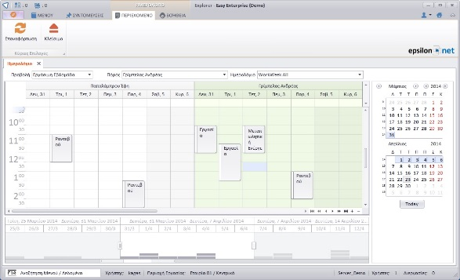
- Τυποποιημένες Εργασίες για την αξιολόγηση και χαρακτηρισμό της καθημερινής επικοινωνίας αλλά και των εργασιών της εταιρείας (Επισκέψεις Πωλητών, Εργασίες, After Sales, Παράπονα, κλπ.), οι οποίες μπορούν να ενταχθούν και σε τυποποιημένες «Ροές Εργασιών» (Telemarketing, After Sales Flow Charts, κ.α.).
- Ημερολόγια προβολής εργασιών, τα οποία εκτός από την προβολή των εργασιών της εταιρείας, παρέχουν και δυνατότητα του άμεσου προγραμματισμού τους.
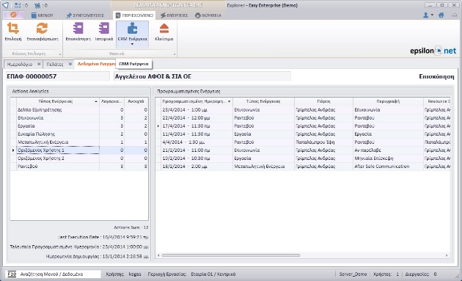
- Ιστορικότητα Ενεργειών για πόρους, επαφές, εργασίες, οι οποίες παρέχουν μετρήσιμο αποτέλεσμα για τις ενέργειες (π.χ. εύρεση νέων πελατών, παρουσιάσεων, ενεργειών πωλήσεων, ελέγχου ποιότητας υπηρεσιών, κλπ.) της εταιρείας.
Ενσωματωμένο Loyalty* & Membership* module το οποίο δίνει την ευκαιρία επιβράβευσης των πελατών, μέσα από σενάρια που μπορεί να σχεδιασθούν, καλύπτοντας διαφορετικές πολιτικές επιβράβευσης των πελατών της εταιρείας.
Άμεση Ενσωμάτωση Δεδομένων του CRM, στις προβολές Συναλλασσόμενων, Πελατών, Προμηθευτών αλλά και των παραστατικών Αγορών, Πωλήσεων, για την έγκυρη και έγκαιρη ενημέρωση των χρηστών της εφαρμογής

ΠΙΝΑΚΑΣ ΟΙΚΟΝΟΜΙΚΗΣ ΠΡΟΣΦΟΡΑΣ
Στην ενότητα αυτή αναλύεται το καθολικό κόστος της εφαρμογής, καθώς και τα επιμέρους κόστη που απαρτίζουν την οικονομική μας προσφορά.

Αξία Λογισμικού

Λογισμικό | PYLON Advanced  5 Xρήστες | Αξία Αγοράς Λογισμικού
ΒΑΣΙΚΗ ΛΕΙΤΟΥΡΓΙΚΟΤΗΤΑ
Λειτουργικότητα PYLON Advanced  ΒΑΣΙΚΗ ΛΕΙΤΟΥΡΓΙΚΟΤΗΤΑ | Διαχείριση Αποθήκης – Αποθεµάτων,  Απεριόριστα Υποκαταστήµατα και Αποθηκευτικοί χώροι,  Τιµολογιακή πολιτική, Ηλεκτρονικό Τιµολόγιο,  Οµάδες Χαρακτηριστικών Ειδών, Φυσικοί - Λογικοί Χώροι,  TreeView, Τύποι αποθέµατος, Τιµοκατάλογοι, Διαχείριση Πελατών και Προµηθευτών, Συναλλασόµενοι, Πωλήσεις και Παραγγελιοληψία,  Διαχείριση Εντατικής Λιανικής, Πωλητές, Προµήθειες πωλητών & Εισπρακτόρων, Μετασχηµατισµοί, Υπηρεσίες, Εισπράξεις - Πληρωµές,  Αγορές και Παραγγελιοδοσία,  Αριθµοί σειράς, Αξιόγραφα – Πιστωτικές Κάρτες - Διακανονισμοί,  Επαφές, Τράπεζες - Χρηµατικοί λογ/σµοί,  Εορτολόγιο, Προσφορές - Υποψήφιοι πελάτες,  Εικόνα επιχείρησης plus, Ελεύθερα πεδία,  Αγγλικά, Easy Report, Report Designer,  Customization tools level I, Multicompany,  Διαχείριση πολλαπλών Νοµισµάτων, Διαχείριση Δαπανών | 1.940,00 €
Συμπληρωματικά Υποσυστήματα | Διαχείριση Πόρων  Customization Tools Level II  Χρηματοοικονομικοί Λογαριασμοί | ΑΝΕΥ ΚΟΣΤΟΥΣ
Συμπληρωματικά Υποσυστήματα | Εγκρίσεις και Προϋπολογισμοί | 1.250,00 €
Συμπληρωματικά Υποσυστήματα | Κέντρα Κόστους – Κέρδους | 1.200,00 €
 | Γενική Λογιστική & Έντυπα Advanced | 1.200,00 €
 | Διαχείριση Επιχειρηματικών Μονάδων | 400,00 €
ΧΡΗΣΤΕΣ | Γενικοί Χρήστες – Επιπλέον 1 χρήστες x 290,00€ | 290,00 €
 | ΜΕΡΙΚΟ ΣΥΝΟΛΟ ΛΟΓΙΣΜΙΚΟΥ | 6.280,00 €
 | ΕΚΠΤΩΣΗ 50% | -3.140,00 €
 | ΣΥΝΟΛΟ ΛΟΓΙΣΜΙΚΟΥ | 3.140,00 €
 | Ετήσιο Συμβόλαιο Νέων Εκδόσεων | 1.573,00 €
 | ΤΕΛΙΚΟ ΣΥΝΟΛΟ | 4.713,00 €
Σε όλες τις παραπάνω τιμές ΔΕΝ περιλαμβάνεται ΦΠΑ

Αξία Υπηρεσιών Έργου
Τομέας | Περιγραφή Υπηρεσίας | Τιμή Μονάδας / Ώρα | Έκπτωση | Σύνολο Ωρών | Αξία
Ανάλυση Έργου | Καταγραφή και Ανάλυση Λεπτομερών Απαιτήσεων | 60,00 € | 15% | 4 | 204,00 €
Εγκατάσταση συστήματος | Εγκατάσταση συστήματος σε Server και Clients | 60,00 € | 15% | 4 | 204,00 €
Παραμετροποίηση | Βασική – Γενική Παραμετροποίηση (αρχική υλοποίηση εταιρείας, βασική παραμετροποίηση υποσυστημάτων, έλεγχος και αποδοχή από πελάτη)  - Εντάλματα  - Δεσμεύσεις  - Εγκρίσεις  - Προϋπολογισμοί | 60,00 € | 15% | 60 | 3.060,00€
Εκπαίδευση | Σύνολο εκπαίδευσης σε χρήστες της εφαρμογής | 60,00 € | 15% | 32 | 1.632,00€
Υλοποίηση | Μεταφορά Πελατών – Προμηθευτών από προηγούμενο πρόγραμμα | 60,00 € | 15% | 10 | 510,00€
 | ΤΕΛΙΚΟ ΣΥΝΟΛΟ ΥΠΗΡΕΣΙΩΝ |  |  | 5.610,00 €

Σε όλες τις παραπάνω τιμές ΔΕΝ περιλαμβάνεται ΦΠΑ

ΑΞΙΑ ΣΥΜΒΟΛΑΙΟΥ ΤΗΛΕΦΩΝΙΚΗΣ ΥΠΟΣΤΗΡΙΞΗΣ (παρέχεται εγγύηση τριών -3- μηνών από την ημερομηνία έναρξης λειτουργίας της εφαρμογής)
Ετήσιο Συμβόλαιο Τηλεφωνικής Υποστήριξης | 750,00 €
Σε όλες τις παραπάνω τιμές ΔΕΝ περιλαμβάνεται ΦΠΑ

ΤΡΟΠΟΣ ΠΛΗΡΩΜΗΣ

Ο οικονομικός διακανονισμός ορίζεται στην επόμενη σελίδα της επιστολής αποδοχής προσφοράς
Ο ΦΠΑ 24% καταβάλετε με την έκδοση των σχετικών παραστατικών τιμολόγησης με κατάθεση σε τραπεζικό λογαριασμό.

Προς:
ERGOLOGIC A.E.B.E.
ΠΙΕΡΙΑΣ 1 & ΠΟΔΕΙΔΩΝΟΣ
144 51 ΜΕΤΑΜΟΡΦΩΣΗ
Fax: 2130243434
Υπόψη : κ. Παπαδάτου Παναγιώτη

ΕΠΙΣΤΟΛΗ ΑΠΟΔΟΧΗΣ ΠΡΟΣΦΟΡΑΣ

Αξιότιμοι κύριοι/ες,
με την παρούσα επιστολή η εταιρεία μας αποδέχεται την από 07/05/2021 επίσημη πρόταση της εταιρείας σας (συνολικής αξίας #11.073,00€#) που αφορά στην προμήθεια – εγκατάσταση και υποστήριξη των ακόλουθων εφαρμογών:

PYLON COMMERCIAL ADVANCED

ΓΙΑ 2 ΧΡΗΣΤΕΣ και τα σχετικά υποσυστήματα

Τρόπος Πληρωμής:

Ο οικονομικός διακανονισμός ορίζεται από την εταιρεία μας ως εξής:
- 30% της καθαρής αξίας θα καταβληθεί με κατάθεση σε τραπεζικό λογαριασμό με την αποδοχή της προσφοράς
- 30% της καθαρής αξίας θα καταβληθεί με κατάθεση σε τραπεζικό λογαριασμό 45 ημέρες από την αποδοχή της προσφοράς
- 20% της καθαρής αξίας θα καταβληθεί με κατάθεση σε τραπεζικό λογαριασμό με την εγκατάσταση της εφαρμογής και την έκδοση των παραστατικών τιμολόγησης
- 20% της καθαρής αξίας θα καταβληθεί με κατάθεση σε τραπεζικό λογαριασμό 30 ημέρες από την εγκατάσταση της εφαρμογής και την έκδοση των παραστατικών τιμολόγησης
Το ΦΠΑ των τιμολογίων θα πρέπει να καταβάλλεται εντός είκοσι (20) ημερολογιακών ημερών από την έκδοση των σχετικών παραστατικών με τραπεζική κατάθεση ή επιταγή ημέρας

Για την Εταιρεία

………………………………………………………………………………
(Ονοματεπώνυμο - υπογραφή – σφραγίδα)

